ĐƠN VỊ THÔNG TIN THUỐC – BV PHCN THÁNG 12/2024
CEFUROXIM 500 mg
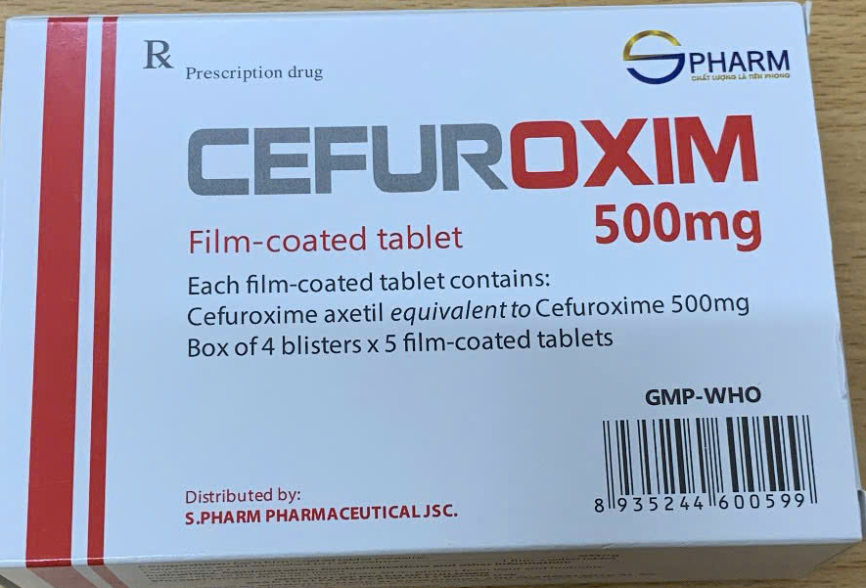

Thành phần: Mỗi viên nén bao phim chứa

-Hoạt chất: Cefuroxime axetil tương đương Cefuroxime ……………500mg.

-Tá dược: …………………………………………………………vđ 1 viên

(Microcrystalin cellulose, bột talc, Magnesi stearat, Aerosil, DST, HPMC 606, Dầu thầu dầu, Titan dioxyd).
Chỉ định: Điều trị nhiễm khuẩn Gram âm và Gram dưỡng nhảy cảm trong:
- Nhiễm khuẩn tai mũi họng và đường hô hấp: viêm phổi, viêm phế quản cấp và mãn tính, viêm tai giữa, viêm xoang, viêm amidan và viêm họng.
-Nhiễm khuẩn đường tiết niệu: viêm bàng quang, viêm tiền liệt tuyến.
-Nhiễm khuẩn da, mô mềm và xương.
- Nhiễm khuẩn ổ răng.
- Điều trị dự phòng nhiễm khuẩn đường tiết niệu tái phát, dự phòng nhiễm khuẩn trong phẫu thuật.
- Bệnh lậu, bệnh Lyme. Tác dụng tốt chống Haemophilus influenzae và Neisseria gonorrhoeae.
Chống chỉ định:
- Tiền sử mẫn cảm với kháng sinh nhóm cephalosporin hay một trong những thành phần của thuốc.
Liều dùng và cách dùng:
Liều dùng :
-Người lớn :
+ Nhiễm khuẩn nhẹ và trung bình đường hô hấp dưới: Uống 1 viên/ngày, chia làm 2 lần. Dùng liều gấp đôi trong trường hợp nặng hay có nghi ngờ viêm phổi.
+Nhiễm khuẩn tiết niệu trong viêm thận, bể thận: Uống 1 viên/ngày, chia làm 2 lần.
+ Bệnh lậu: Uống 1 liều duy nhất 2 viên/lần/ngày.

-Trẻ em trên 2 tuổi viêm tai giữa: uống 1 viên/ngày, chia làm 2 lần.
- Bệnh lyme ở người lớn và trẻ em trên 12 tuổi: Uống 1 viên/lần, ngày 2 lần, trong 20 ngày.
Tác dụng phụ:
-Thường gặp: Tiêu chảy, ban da dạng sần
-Ít gặp : Phản ứng phản vệ; nhiễm nấm Candida; tăng bạch cầu eosin, giảm bạch cầu, giảm bạch cầu trung tính, thử nghiệm Coombs dương tính; buồn nôn, nôn; nổi mày đay, ngứa.
-Hiếm gặp : Sốt; thiếu máu tan huyết; viêm đại tràng giả mạc; hồng ban đa dạng, hội chứng Stevens-johnson, hoại từ biểu bì nhiễm độc; vàng da ứ mật; suy thận cấp, viêm thận kẽ, tăng ure huyết, tăng creatin huyết thoáng qua..
Thận trọng:
- Trước khi điều trị bằng cefuroxim, phải điều tra kỹ về tiền sử dị ứng của người bệnh với Cephalosporin, penicilin hoặc thuốc khác.
- Thận trong khi cho người bệnh dùng đồng thời với các thuốc lợi tiểu mạnh, vì có thể có tác dụng bất lợi đến chức năng thận
-Dùng Cefuroxim dài ngày có thể làm chủng vi khuẩn không nhạy cảm phát triển quá mức.
-Viêm đại tràng giả mạc có thể xảy ra khi sử dụng các kháng sinh phổ rộng.
-Đã ghi nhận tăng nhiễm độc thận khi dùng đồng thời các kháng sinh aminoglycosid và Cephalosporin.
Sử dụng thuốc trong thời kỳ mang thai, sau sinh và cho con bú:
Thời kỳ mang thai: Các nghiên cứu trên người mang thai chưa đầy đủ. Cefuroxim có thể qua nhau thai nên chỉ dùng thuốc này trong thời kỳ mang thai khi thật cần thiết.
Thời kỳ cho con bú: Cefuroxim được bài tiết qua sữa với nồng độ rất thấp. Do đó thuốc dùng được trong thời kỳ nuôi con bú, nhưng cần quan tâm khi trẻ bị tiêu chảy, tưa và nổi ban.
Tương tác, tương kỵ của thuốc:
- Probenecid liều cao làm giảm độ thanh thải Cefuroxim ở thận, làm cho nồng độ Cefuroxim trong huyết tương cao hơn và kéo dài hơn.
- Các thuốc kháng acid (natribicarbonat), thuốc kháng histamin h2 (Ranitidin) có thể làm tăng PH dạ dày nên làm giảm sinh khả dụng của cefuroxim acetil khi dùng chung. Vì thế nên dùng cefuroxim axetil cách xa ít nhất 2 giờ.
- Cefuroxim dùng đồng thời với các thuốc kháng sinh Aminoglycosid có thể làm tăng độc tính với thận.

Đơn giá: 2300 đồng/viên
DS Nguyễn Thị Hường

